

FACULDADE MULTIVIX SERRA

ANÁLISE E DESENVOLVIMENTO DE SISTEMAS

TIAGO GONÇALVES CESAR

CLAUDIO MARCIO RAIMUNDO BASTOS

4º Período

ESTÁGIO SUPERVISIONADO:

Análise De Processos e Softwares Utilizados por Empresa

SERRA 2024

**ESTÁGIO SUPERVISIONADO:**

**Análise De Processos e Softwares Utilizados por Empresa**

Apresentado à disciplina Estágio

Supervisionado do Curso de

Análise e desenvolvimento de

Sistemas da Faculdade Multivix

Serra, como requisito para

Obtenção da avaliação

Semestral. Professora

Brunna Oliveira Guimarães.

SERRA 2024

Sumário: Página

1 – Apresentação da empresa ........................................................................... 5

2 – Definição do Projeto ..................................................................................... 5

3 – Descrição da Aplicação ............................................................................... 5

4 – Proposta de valor ......................................................................................... 6

5- Tecnologias Utilizadas ............................................................................. 6 e 7

6 - Funcionamento das Tecnologias em Conjunto ............................................ 7

7 – Apresentação da Aplicação Desenvolvida ................................................... 8

8 - Links dos repositórios online ........................................................................ 17

9 – Referências ................................................................................................ 17

10 - Anexos: Autorização de uso de dados pela empresa .............................. 17

Lista de imagens: Página

Figura 1 – Página Principal do site Drogaria Castelo ........................................ 8

Figura 2 – Botão para fazer pedidos pelo WhatsApp ........................................ 8

Figura 3 – Botão de pedidos direto pelo site acessado pelo Botão Produtos ... 8

Figura 4 – Botão para enviar email para Drogaria Castelo ................................ 8

Figura 5 - Caixa perguntando para abrir conversa direto no WhatsApp ........... 9

Figura 6 – Página sobre a empresa .................................................................. 10

Figura 7 – Adicionando quantidade de produtos ............................................... 10

Figura 8 – Página de finalização de compras com dados do cliente .............. 11

Figura 9 - Página HTML Sobre Drogaria Castelo ............................................ 12

Figura 10 - Página HTML de compras da Drogarias Castelo .......................... 12

Figura 11 – Página HTML de finalização de pedido ........................................ 13

Figura 12 - Demonstração 1 do uso SASS ...................................................... 13

Figura 13 - Demonstração 2 do uso SASS ...................................................... 14

Figura 14 - Demonstração 1 do uso JAVASCRIPT ......................................... 14

Figura 15 - Demonstração 2 do uso JAVASCRIPT ......................................... 15

Figura 16 - Demonstração 1 do uso CSS ........................................................ 15

Figura 17 - Demonstração 2 do uso CSS ........................................................ 16

Figura 18 – Demonstração com uso de BOOTSTRAP .................................... 16

1 – Apresentação da empresa:

Razão social: CF Drogaria Castelo Ltda.

Nome fantasia: Drogaria Castelo

CNPJ: 211031350001/52

Endereço: Rua Maria Ortiz, nº 768, Vila Isabel, Castelo, Espirito Santo, CEP 29360-000

2 – Definição do projeto

Os meios de venda da drogaria são feitos por meios de entregas, WhatsApp, telefones e presencial, então foi criada uma aplicação web para aumentar as vendas e ter mais um canal de atendimento, buscando mais conforto, facilidade para os clientes da drogaria.

3 – Descrição da Aplicação

A aplicação que foi criada para drogaria, possui a página inicial do site onde conta sobre nós e três botões: WhatsApp, Envie um email e Produtos.

Botão “WhatsApp” é onde o cliente entra diretamente no WhatsApp da drogaria para ser atendido e fazer seu pedido que será entregue em casa.

Botão “Produtos” é onde o cliente entra na página de compras, escolhe seus produtos, adiciona ao carrinho de compra, para logo após entrar na página do carrinho de compras, cadastrar seus dados e finalizar a compra.

Botão ”Envie um email” é onde clientes e fornecedores podem mandar um email para drogaria como forma de contato.

Aplicação criada através de linguagem JAVASCRIPT junto com HTML, CSS e SASS, que são tecnologias utilizada no desenvolvimento de sites e aplicações web.

A ideia é ter mais um canal onde o cliente pode ter contato e facilidade de fazer suas compras na drogaria através do site.

4 – Proposta de valor

O principal objetivo da aplicação é modernizar os processos de gestão da Drogaria Castelo, proporcionando maior eficiência operacional, melhorando a experiência do cliente e aumentando a competitividade no mercado. Algumas das vantagens esperadas incluem:

Redução de erros e retrabalho devido à automatização de processos.

Melhoria no controle de estoque, evitando perdas por produtos vencidos ou em falta.

Agilidade no atendimento ao cliente, resultando em maior satisfação e fidelização.

Melhor visibilidade financeira, facilitando o planejamento e tomada de decisões.

A aplicação proposta para a Drogaria Castelo tem o potencial de revolucionar a forma como a drogaria opera, trazendo benefícios tangíveis tanto para a empresa quanto para seus clientes. Além de ter o número de celular com WhatsApp, o cliente ganha com site mais um meio de comunicação com a empresa, com um sistema integrado e eficiente, a drogaria estará mais preparada para enfrentar os desafios do mercado e garantir seu sucesso a longo prazo.

5 – Tecnologias usadas

HTML: A linguagem de marcação HTML, utilizada para estruturar o conteúdo da página, definindo assim, a hierarquia de elementos como cabeçalho, corpo e rodapé.

CSS: Utilizada para definir cores, fontes, posicionamento de elementos e layout, definindo assim a aparência da página web.

SASS: Foi utilizado SASS que é uma extensão do CSS que adiciona funcionalidades poderosa para tornar o desenvolvimento de estilos mais eficiente e organizado na página web.

BOOSTRAP: Utilizado um framework front-end que fornece estruturas de CSS para criação de site e aplicações responsivas de forma rápida e simples. Além disso, pode lidar com sites de desktop e páginas de dispositivo móveis da mesma forma.

6 - Funcionamento das Tecnologias em Conjunto

HTML5 e Bootstrap: O HTML5 será utilizado para estruturar o conteúdo da aplicação, enquanto o Bootstrap fornecerá o esqueleto do layout e componentes de interface prontos para uso. A combinação dessas tecnologias garantirá uma base sólida para a construção da interface da aplicação, com um design responsivo e amigável ao usuário.

SASS e Bootstrap: SASS será utilizado para estilizar os componentes do Bootstrap, permitindo personalizações específicas de design de acordo com as necessidades da Drogaria Castelo. Com SASS, será possível definir variáveis para cores, tamanhos e outros estilos, garantindo consistência e facilitando futuras alterações de design.

JavaScript e HTML5: JavaScript será utilizado para adicionar interatividade aos elementos HTML da aplicação. Por exemplo, será possível implementar funcionalidades de validação de formulários em JavaScript para garantir que os dados inseridos pelos usuários sejam corretos antes do envio. Além disso, o JavaScript será usado para realizar requisições assíncronas ao servidor, permitindo a atualização dinâmica do conteúdo da página sem a necessidade de recarregamento completo.

A escolha das tecnologias JavaScript, Bootstrap, SASS e HTML5 para o desenvolvimento da aplicação da Drogaria Castelo foi baseada em sua capacidade de fornecer uma experiência de usuário moderna, eficiente e altamente funcional. Ao trabalharem em conjunto, essas tecnologias possibilitaram a criação de uma aplicação web robusta, responsiva e visualmente atraente, que atenderá às necessidades da drogaria e proporcionará uma experiência positiva aos seus usuários.

7 – Apresentação da Aplicação Desenvolvida

Figura 1 – Página Principal do site Drogaria Castelo.

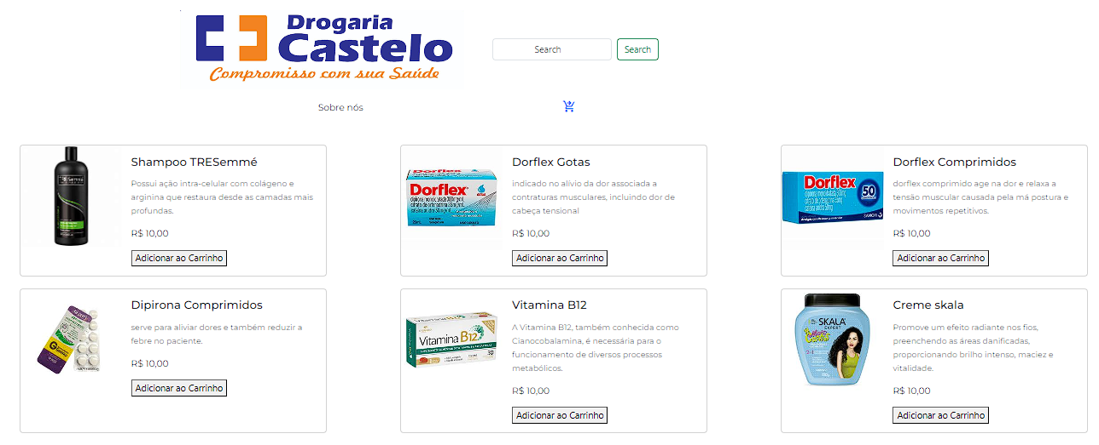

Figura 2 – Fazer pedidos pelo WhatsApp.

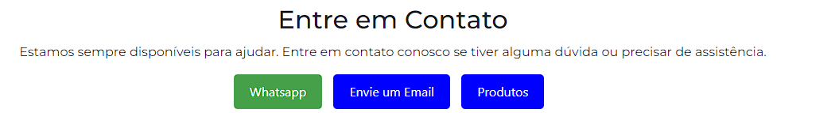

Figura 3 – Pedidos direto pelo site acessado pelo botão produtos.

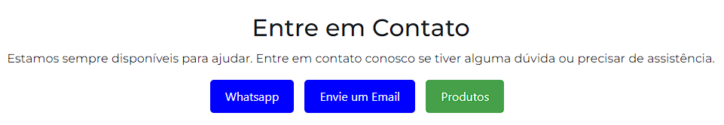

Figura 4 – Botão para enviar email para Drogaria Castelo.

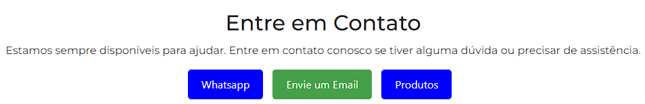

Figura 5 - Caixa perguntando para abrir conversa direto no WhatsApp da Drogaria Castelo.

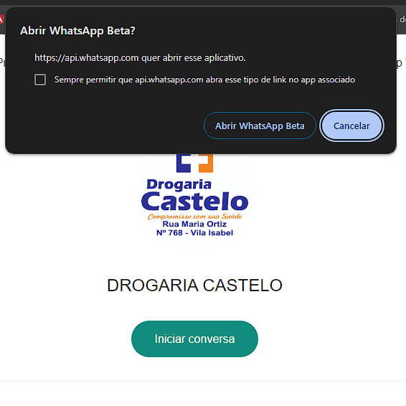

Figura 6 – Página sobre a empresa.

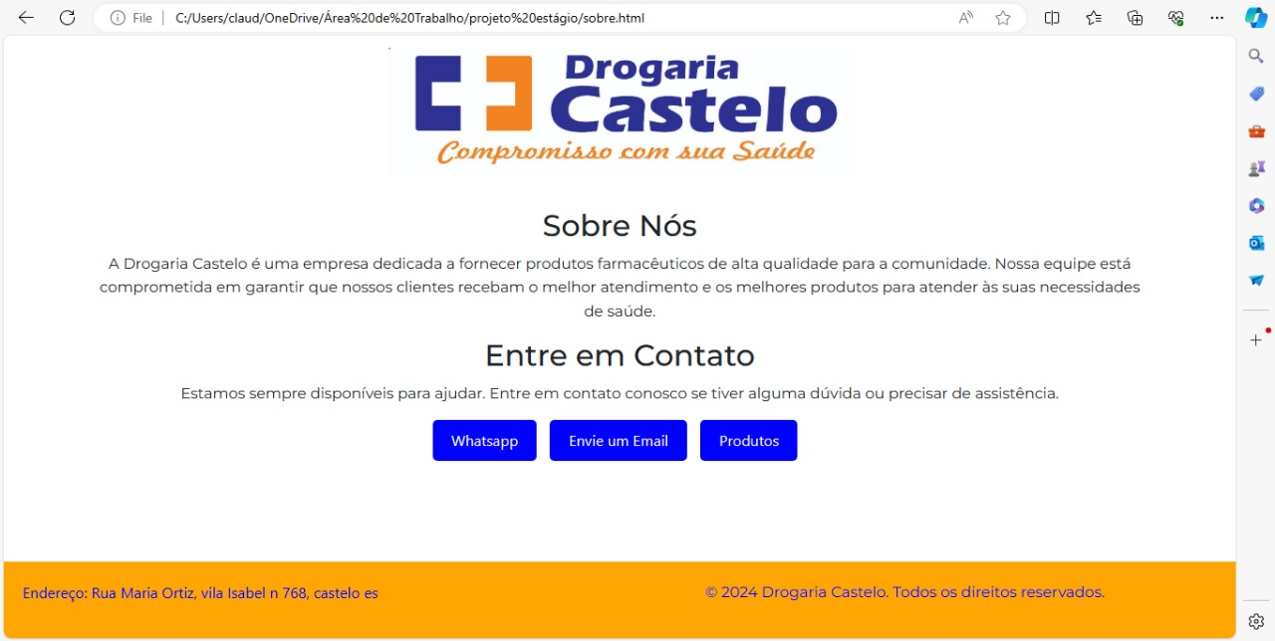

Figura 7 – Adicionando quantidade de produtos.

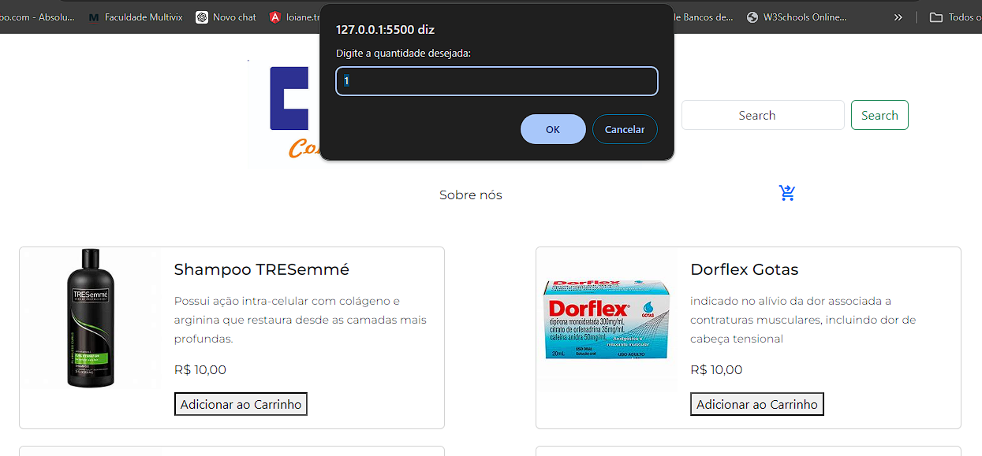

Figura 8 – Página de finalização de compras com dados do cliente para entrega ao cliente.

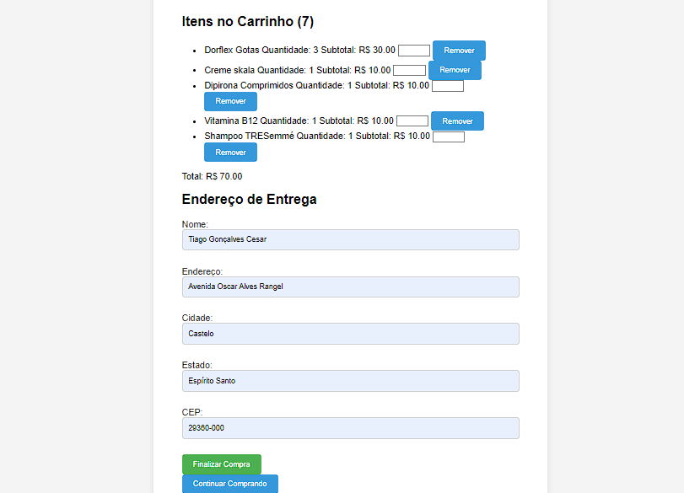

Figura 9 –Página HTML Sobre Drogaria Castelo.

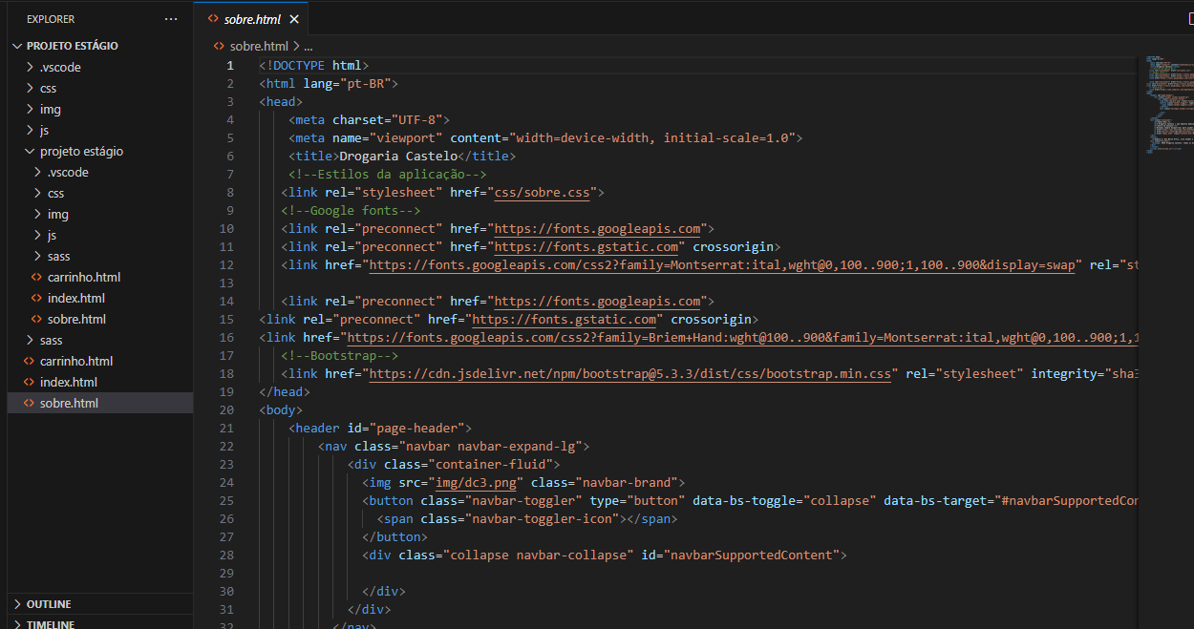

Figura 10 - Página HTML de compras da Drogarias Castelo.

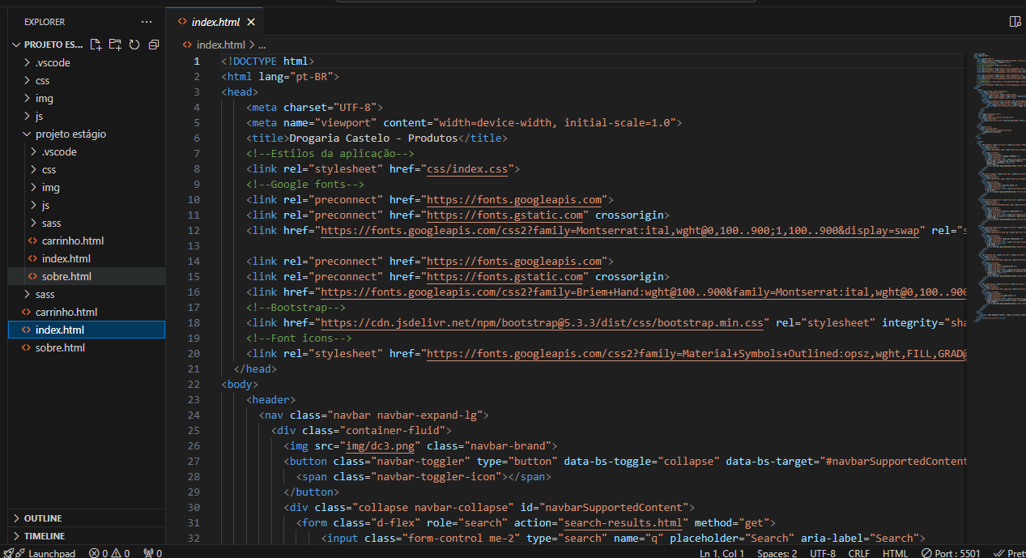

Figura 11 – Página HTML de finalização de pedido.

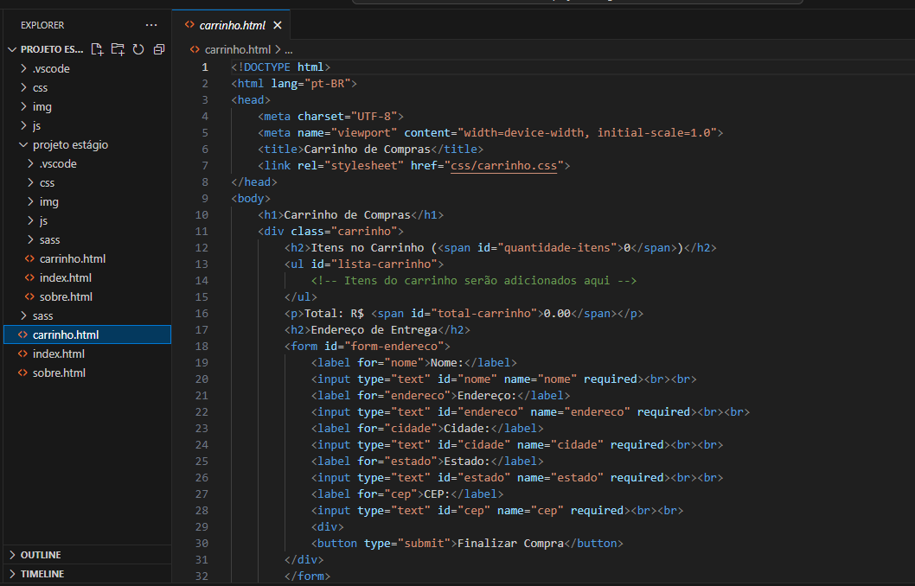

Figura 12 - Demonstração 1 do uso SASS.

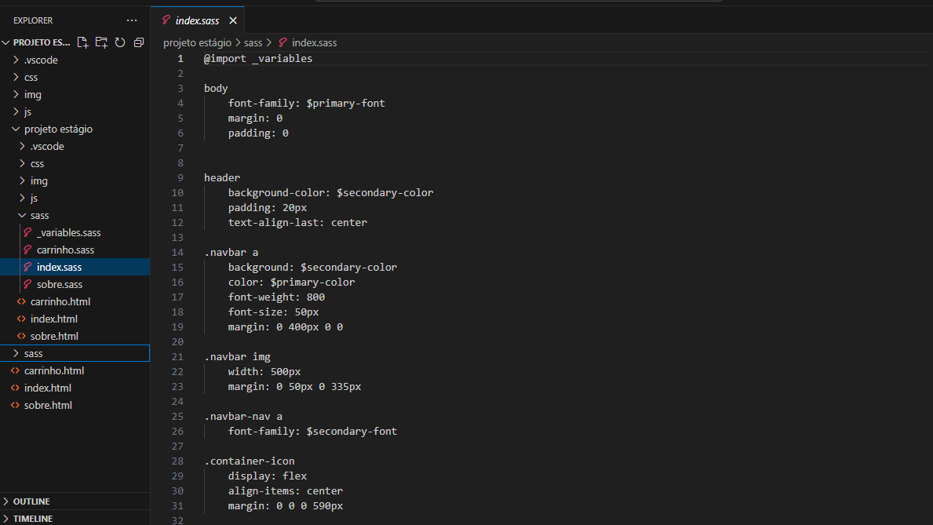

Figura 13 - Demonstração 2 do uso SASS.

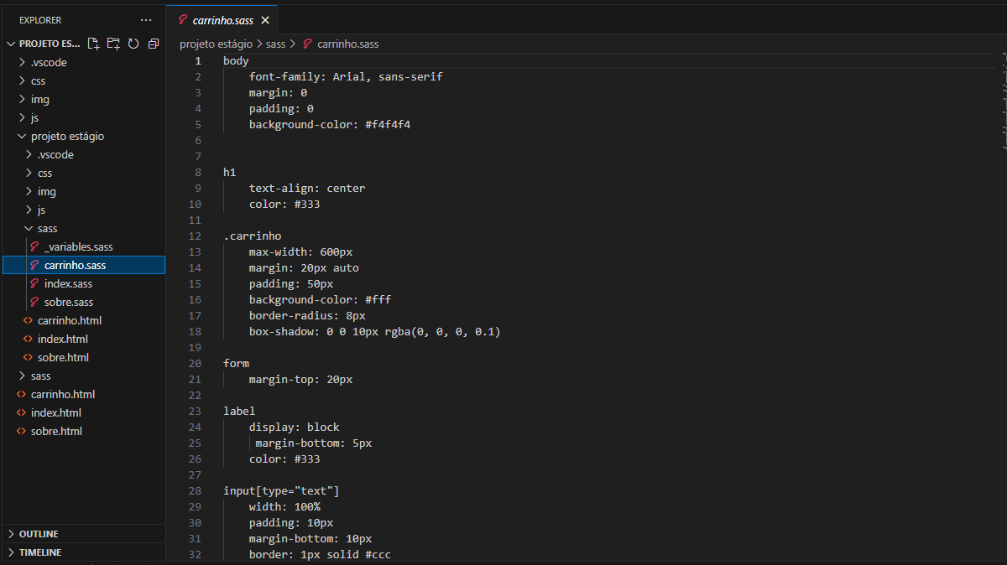

Figura 14 - Demonstração 1 do uso JAVASCRIPT.

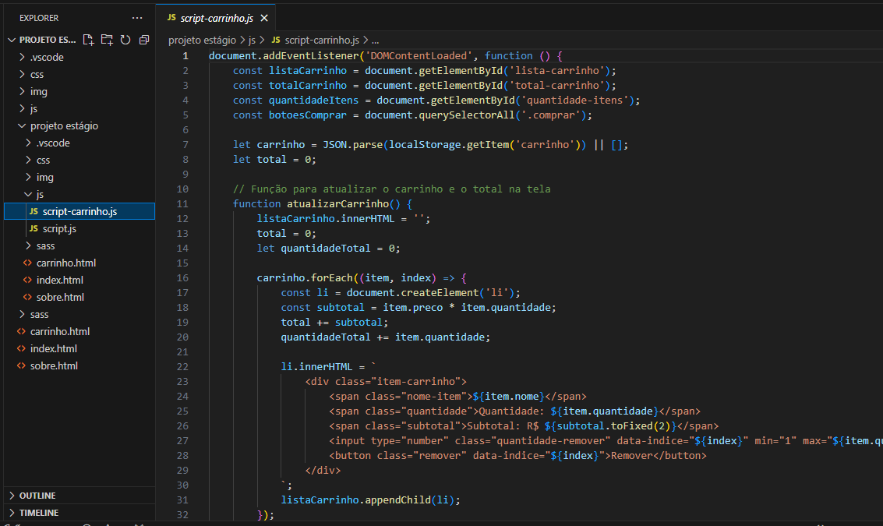

Figura 15 - Demonstração 2 do uso JAVASCRIPT.

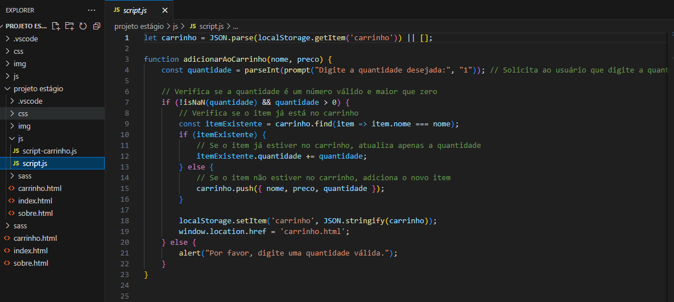

Figura 16 - Demonstração 1 do uso CSS.

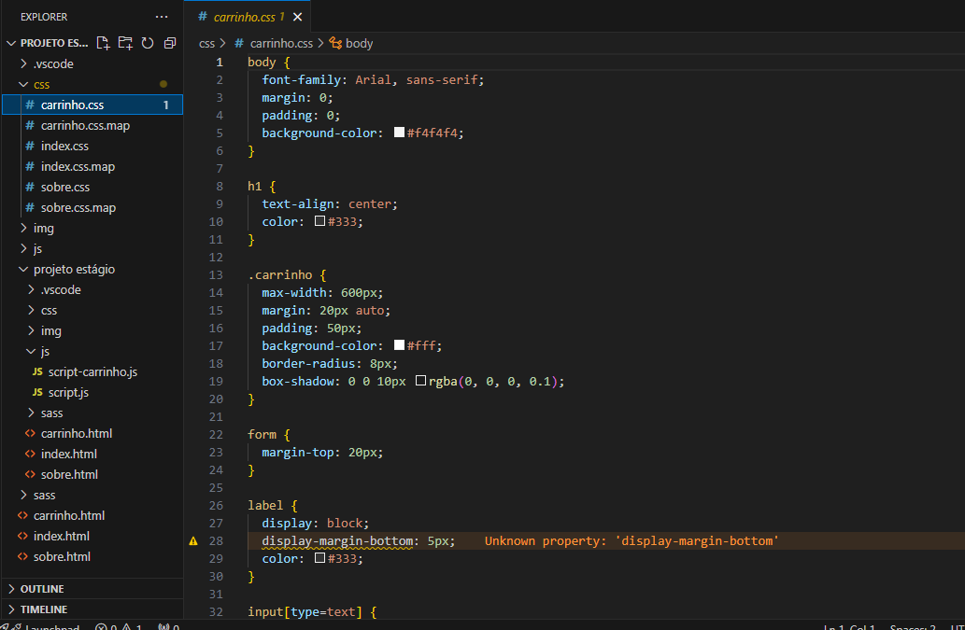

Figura 17 - Demonstração 2 do uso CSS.

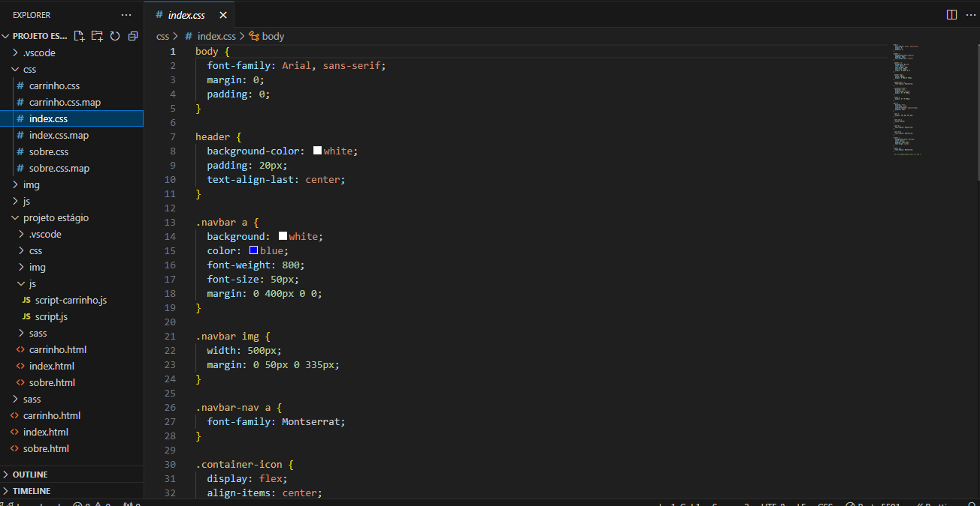

Figura 18 – Demonstração com uso de BOOTSTRAP.

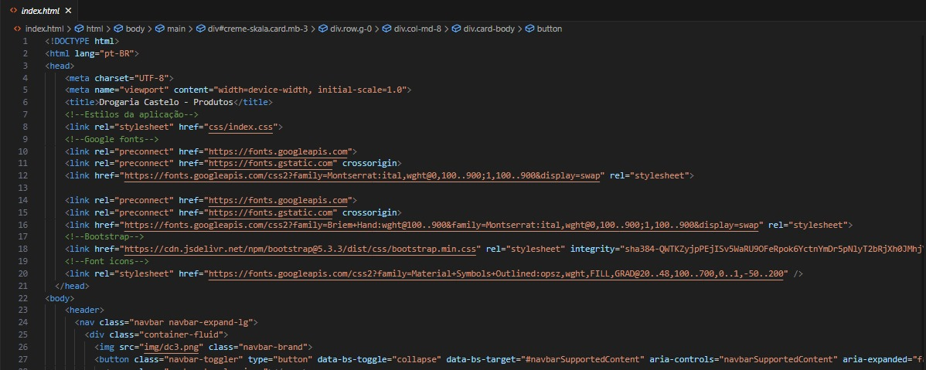

8 - Links dos repositórios online:

https://github.com/TiagoGoncalvesCesar/Projeto-Estagio-Supervisionado-Faculdade-Multivix

https://github.com/ClaudioMRB/Projeto-Estagio-Supervisionado

-------------------------------------------------------------------------------------------

9 – Referências:

Guanabara, Gustavo. Curso de HTML. Curso em vídeo, 05/10/2020

Guanabara, Gustavo. Curso de JAVASCRIPT. Curso em vídeo, 27/05/2019

Miranda, Luiz Otávio. Curso de JAVASCRIPT. Udemy, 30/11/2022

Battisti Mateus. Curso de CSS. Hora de codar, 13/10/2021

10 - Anexos: Autorização de uso de dados pela empresa

